NABÍDKA POPELNIC NA PLASTY A BIOODPAD PRO OBČANY ZDARMA

Vážení občané,
současná legislativa klade stále větší důraz na správné nakládání s odpady a nezbytnost jejich třídění.
V domovních popelnicích na směsné komunální odpad by se neměly vyskytovat plasty, papír, sklo, kovy, ale také ani biologicky rozložitelný odpad.
V rámci podpory třídění pořídilo město Dubá prostřednictvím Dobrovolného svazku obcí EKOD prozatím 150 ks popelnic o objemu 240 l na biologicky rozložitelné odpady (BIO) a 300 ks popelnic na plasty – rovněž o objemu 240 l.
V první vlně výdeje zmíněných nádob počítáme s jejich rozmístěním pouze přímo po Dubé. Podle zájmu ze strany občanů budeme poté tyto nádoby moci nabídnout i občanům v dalších částech území.
Nádoby jak na BIO, tak i na plasty budou vyváženy přímo od domu. Svozový kalendář bude přiložen ke smlouvě o bezplatné výpůjčce, kterou bude město se zájemci o tyto nádoby podepisovat. Popelnice budou vyváženy jednou měsíčně tak jako v okolních městech.
Máte-li zájem o popelnici na plasty či na BIO, vyplňte níže přiložený formulář a odevzdejte jej co nejdříve na MěÚ Dubá. Na základě údajů uvedených ve formuláři bude připravena smlouva, po jejímž podpisu bude možné si nádoby buď osobně vyzvednout ve sběrném dvoře, nebo si je za poplatek 50 Kč nechat dovézt přímo domů.
V případě dotazů kontaktujte prosím sl. Martínkovou na tel. čísle 724 857 243.

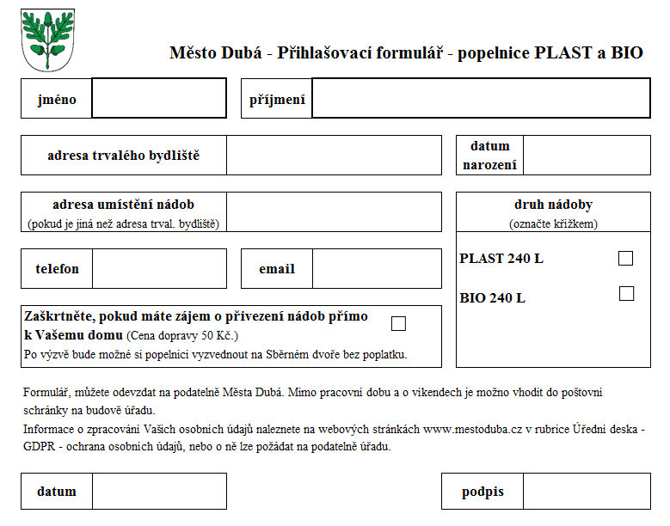
--------------------------------------------------------------------------------------------------------------------------------------------------------zde odstřihněte

